4. Dizajnimi i detalit në AutoCAD
Detyrë 1:
Të bëhet dizajnimi i detalit në aksonometri të dhënë në fig. 1.34 duke përdorur softuerin AutoCAD.
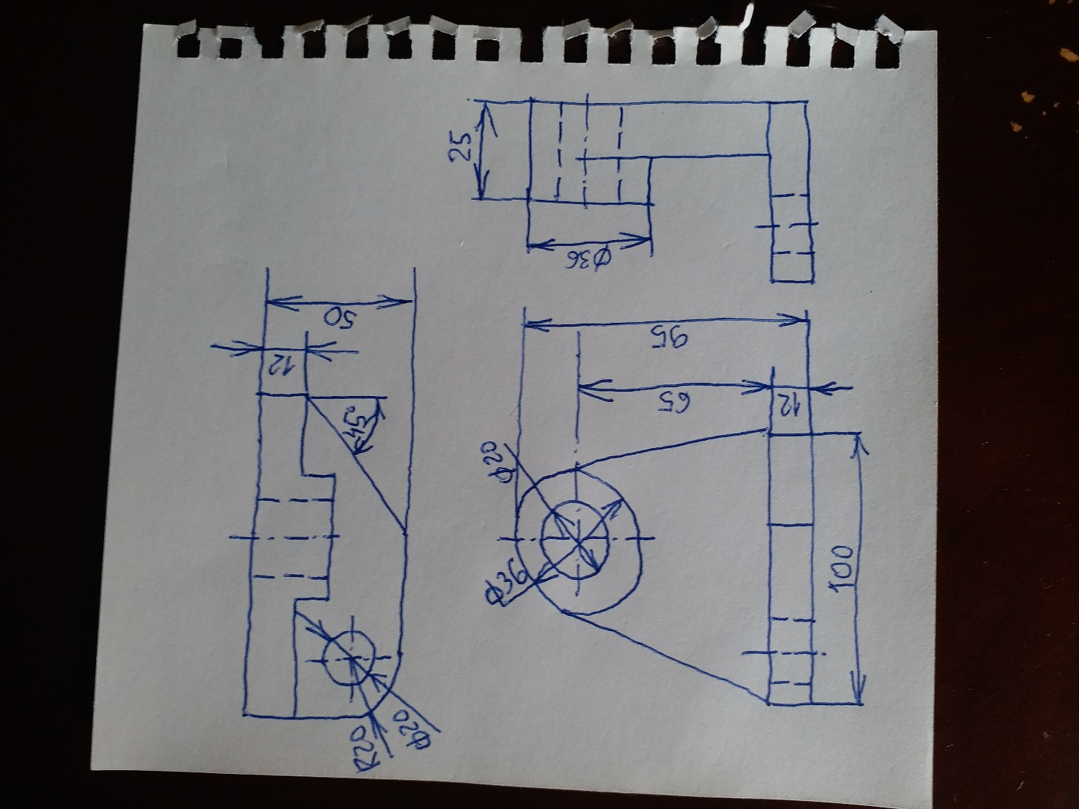
Fig. 1.34. Skica e objektit e paraqitur në projeksionet ortogonale.
Zgjidhje:
Përdorim parametrat si vijon: Limits: 0,0 dhe 297,210; Units: Precision 0, Milimeters; Hapin e treguesit SNAP dhe dendësinë e rrjetit GRID do t’i vendosim në 1 njësi. Përdorim komandën Zoom, All për të mbuluar tërë hapësirën punuese me rrjetë.
Për ta përdorur komandën PRESSPULL në drejtim të aksit y së pari ndryshojmë pamjen tek View dhe , pastaj , dhe fillojmë të vizatojmë rrethin me diametër 20, dhe pastaj rrethin tjetër me diametër 36, që të dy e kanë qendrën e përbashkët që është fillimi i sistemit koordinativ 0,0,0, fig. 1.35. Vizatojmë një vijë të drejtë prej qendrës së rrathëve me gjatësi 65, së pari duke aktivizuar komandën Ortho, e pastaj përdorim komandën Line. Përdorim komandën Line për të vizatuar një vijë horizontale me gjatësi 100, kudo në hapësirën 3D. Përdorim komandën Move që ta bartim këtë vijë normal dhe në mes të vijës vertikale.

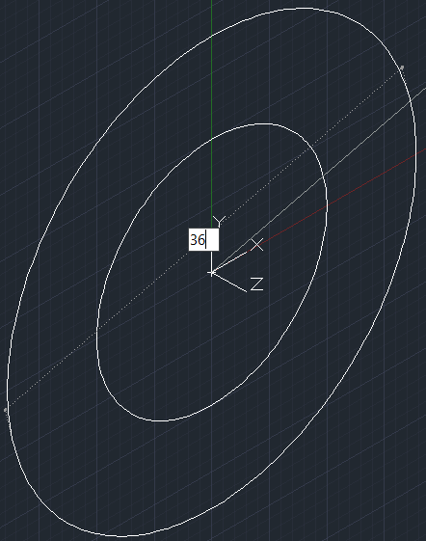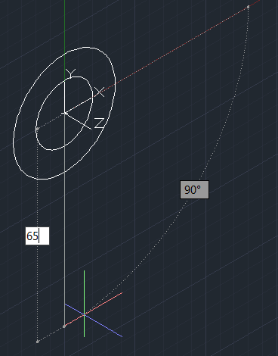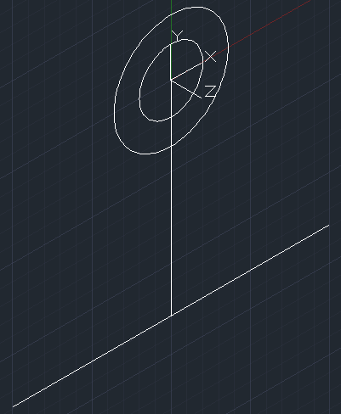
- b) c)
Fig. 135. Vizatimi a) i rrathëve koncentrikë, b) i vijës vertikale, c) i vijës horizontale.

Tërheqim dy tangjentet që lidhin skajet e vijës horizontale me rrethin e madh. Së pari duhet të aktivizojmë komandën Tangent duke përdorur komandën OSNAP, fig. 136.
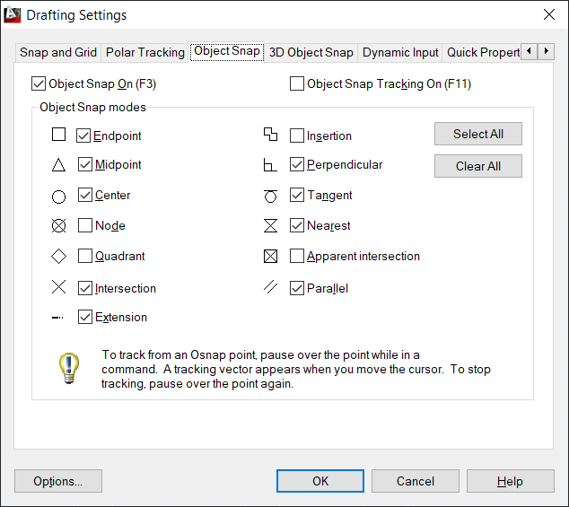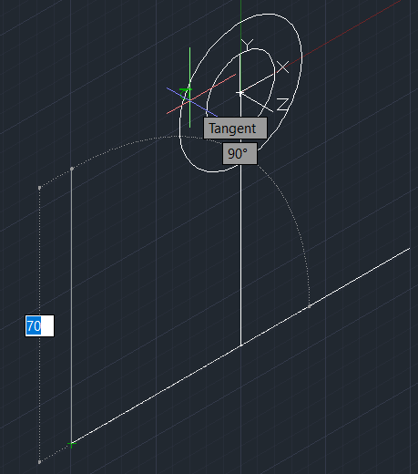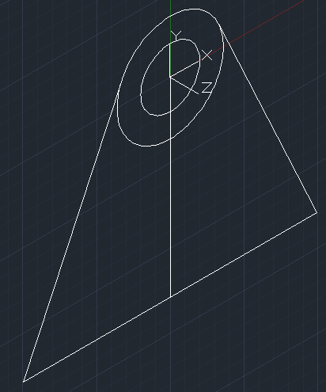
Fig. 136. Aktivizimi i komandës Tangent. Fig. 137. Vizatimi i tangjentave.

Fshijmë vijën vertikale sepse nuk na nevojitet.

Përdorim komandën PRESSPULL duke vendosur kursorin brenda trekëndëshit ngrisim lartësinë 12, ndërsa brenda dy rrathëve koncentrikë ngrisim lartësinë 25, Fig. 1.38 a), b).
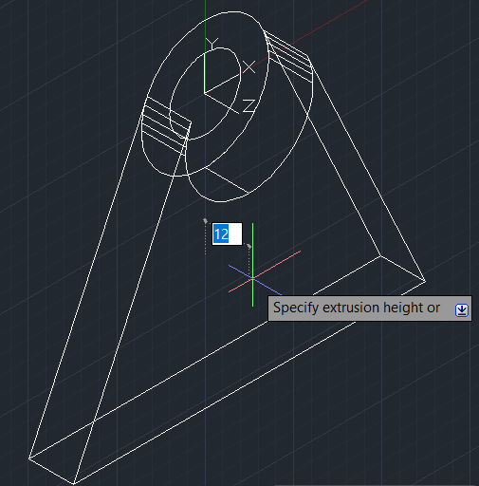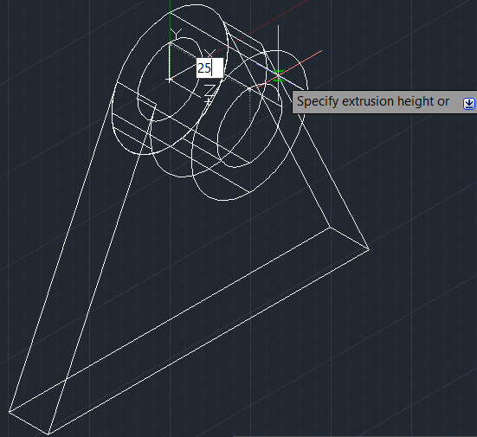

Fig. 1.38. Formimi i a) pjesës së poshtme b) pjesës së epërme.
Përdorim komandën Shaded dhe fitojmë këtë pamje, fig. 1.39.
Për të përdorur komandën PRESSPULL në pjesën e poshtme, duhet që sistemi koordinativ të rrotullohet në drejtim të aksit z, prandaj përdorim komandën View/Top, pastaj SW Isometric dhe do të kemi këtë pamje të sistemit koordinativ, Fig. 1.40.

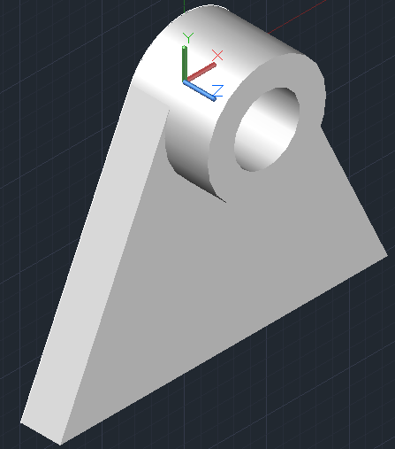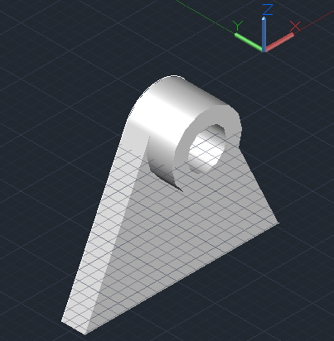
Fig. 1.39. Komanda Shaded. Fig. 1.40. Pamja e re e sistemit koordinativ x, y, z.

Vazhdojmë me dizajnimin e pjesës së poshtme të detalit, duke përdorur komandën Polyline me këto gjatësi: 50,100,50,100, Fig. 1.41. Për të formuar harkun me rreze 20, përdorim komandën - Fillet, duke zgjedhur Radiusin 20 në shiritin e komandave:
Pastaj me maus prekim të dy brinjët ku duhet formuar harku, fig. 1.42.

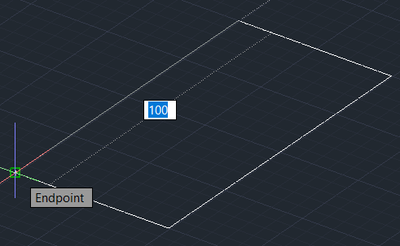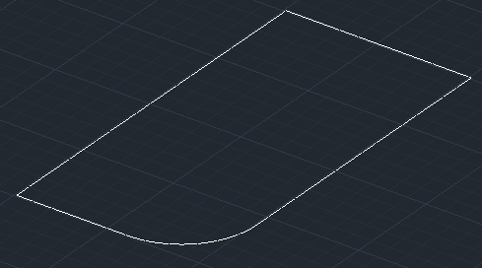

Fig. 1.41. Formimi i drejtkëndëshit. Fig. 1.42. Formimi i harkut.

Tehun në skajin tjetër duhet hequr duke përdorur komandën -Chamfer duke caktuar dy pikat e skajshme, fig. 1.43.
Pastaj me maus prekim të dy brinjët ku duhet hequr tehu, fig. 1.44.

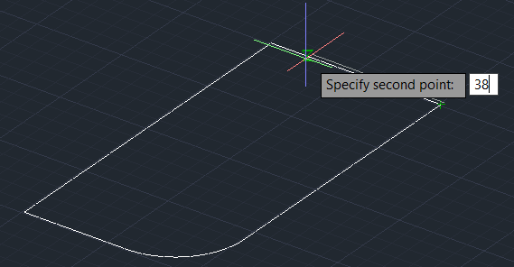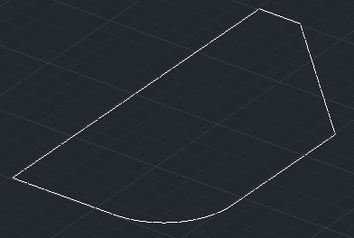
Fig. 1.43. Prekja e dy pikave të skajshme të njërës brinjë. Fig. 1.44. Prerja e tehut në skajin e djathtë.

Tani vizatojmë rretin në pjesën e poshtme të objektit me diametër 20. Përdorim komandën Circle, zgjedhim qendrën e harkut, pasi është njëkohësisht edhe qendra e rrethit dhe dizajnojmë rrethin me diametër 20, fig. 1.45. Tani përdorim komandën PRESSPULL duke klikuar mbi syprinën brenda konturës, fig. 1.46.

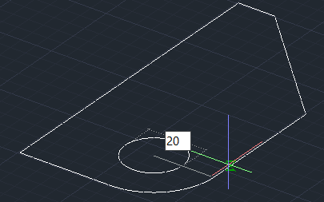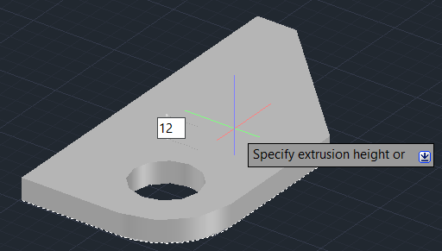
Fig. 1.45. Dizajnimi i rrethit. Fig. 1.46. Përdorimi i komandës PRESSPULL.

Tani bëjmë bashkimin e dy pjesëve të detalit, duke përdorur komandën Move. Selektojmë objektet e pjesës së poshtme, selektojmë një pikë referuese që do të bashkohet me pjesën e epërme të detalit, dhe klikojmë Enter, fig. 1.47.
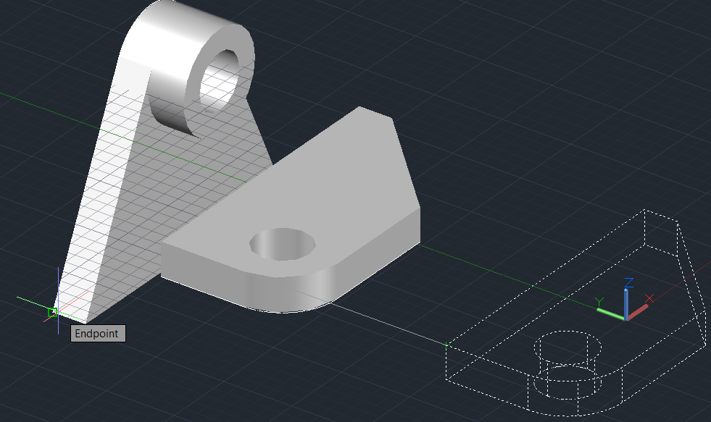
Fig. 1.47. Përdorimi i komandës Move për bashkim të dy pjesëve.

Për të bashkuar të gjitha pjesët e detalit përdorim komandën Union, fig. 1.48. Pamja përfundimtare e detalit është dhënë në fig. 1.49.

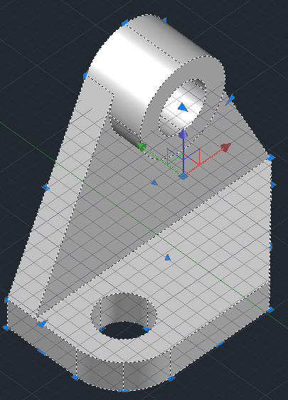
Fig. 1.48. Përdorimi i komandës Union.
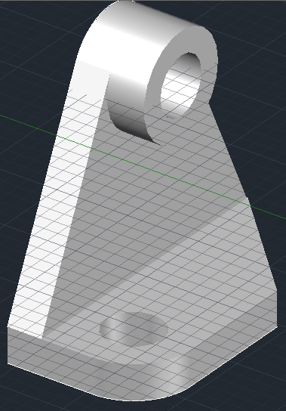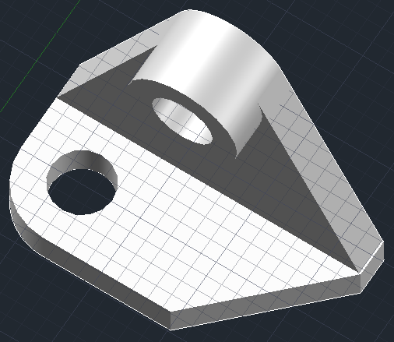
Fig. 1.49. Pamje të detalit të dizajnuar.

Për ta përgatitur për shtyp në printerin 3D, fajli i krijuar si *.dwg duhet ta eksportojmë kështu:
Export/Other formats/Vizatimi11.stl.
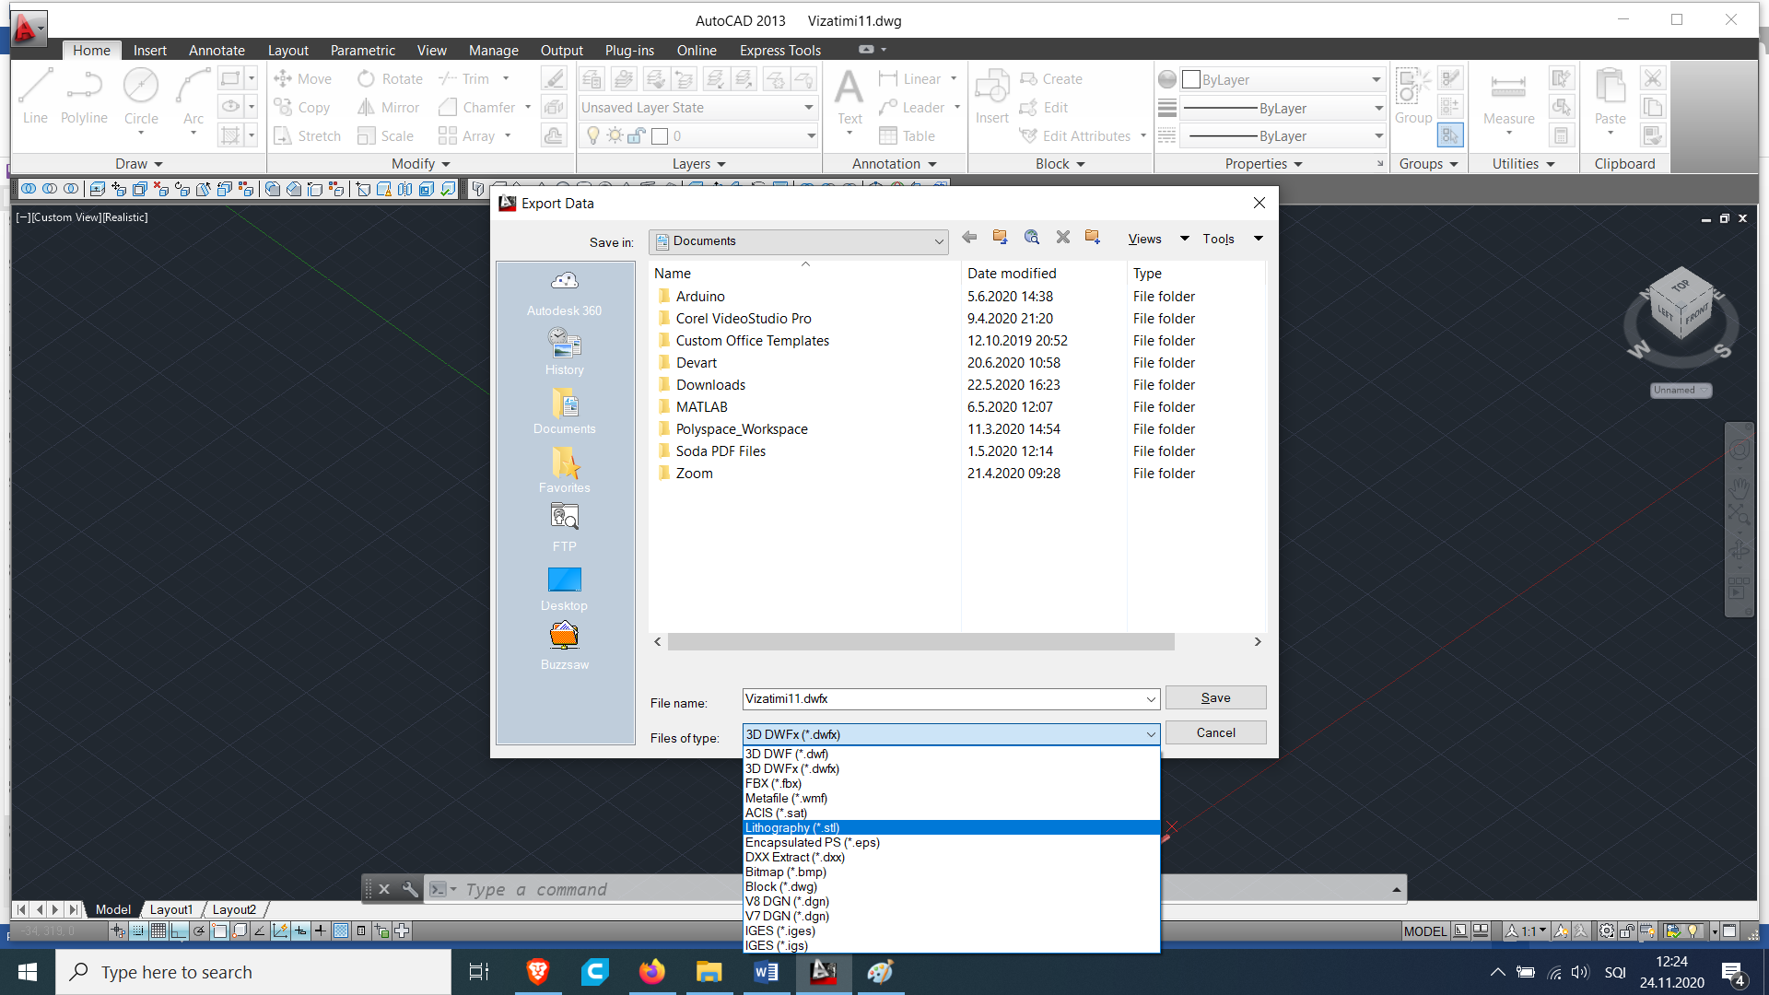
Fig. 1.50. Eksportimi i fajlit në formatin *.stl.

Detali i shtypur në printerin 3D do të duket kështu, fig. 1.51.

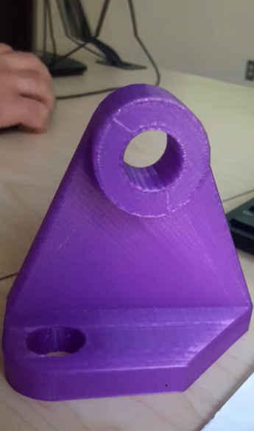
1.51. Detali i shtypur.

Prof. Dr. Arbnor Pajaziti

